שם ביה"ס, רשות: | النجاح – الطيبة אלנג'אח טייבה
שם המורה: | ناهد عازم נאהד עאזם
שם המדריכה: | هبة ابو اشتية היבה אבו אשתיה
שם הפעילות: | عبري فعالية אני אתה וכל השאר

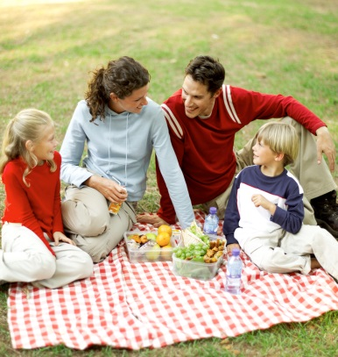
אני משפחתי וכל השאר
חלק 1
קראו את הסיפור " אני משפחתי וכל השאר" וענו על השאלות הבאות:

א': על מה מתלוננת המספרת?

ב': מי הם "כל השאר"?

ג': ספר על מקרה של ריב שהיה לכך עם אחד או יותר מבני משפחתך.

מה הייתה הבעיה!

איך פתרת אותה?

בסיפור נזכרו כמה מילים חשובות והיו רמזים למושגים משמעותיים לחיים של כל אחד מאתנו. בחרו באחד או שניים מהם וקשרו אותם לבעיה שהזכרתם:

תקשורת טובה
ערך ההקשבה
לסלוח ולוותר

הבנה וכבוד הדדי
חוט התקווה

יחסים טובים בין בני המשפחה
להסתכל על חצי הכוס המלא

ג': הרבה ילדים בורחים מהבית או מחפשים דרכים אחרות כאשר נוצר סכסוך בביתם!
מה לדעתכם גורם להם לחשוב כך?

ד': פתחו את הקישור לכתבה הבאה, עיינו בה, ומלאו את הטבלה הבאה:

דמות מרכזית | הבעיה | הפתרון | בעד\נגד | הצעות שלי לפתרון

חלק 2

חלק ב: לשון
- מלא את הטבלה כנדרש:
הערה: ניתן להשתמש במילים מתוך הכתבה שקראת

שם עצם פרטי | שם עצם כללי | שם עצם מוחשי | שם עצם מופשט | שם עצם קיבוצי

- בתפזורת - לפניכם רשימת שמות עצם:
מסמר, שעון, אושר, סדין, מעיל, בטחון, סירה, סרגל, עצב, כובע, עלבון, פחד, אומץ, חברת

- הקיפו בעיגול את שמות העצם.
ס | ב | א | ט | כ | נ | א | י | פ
ר | י | מ | ת | ו | צ | ו | מ | א
ג | א | ר | ד | ב | ס | מ | ע | ט
ל | פ | נ | ה | ע | ד | פ | ל | ו
ב | ר | ש | כ | ר | י | ו | י | ז
ת | ע | פ | ס | ר | נ | ת | ע | נ
מ | ס | מ | ת | ר | ב | ח | מ | א
מ | ס | מ | ר | ה | נ | נ | ב | ש
ה | צ | ל | ח | ת | כ | י | ש | מ
מ | ט | א | ש | ע | ו | נ | ר | ק
- הוציאו מבין שמות העצם שהקפתם את שמות העצם המוחשיים בלבד.
שמות העצם כתובים: משמאל לימין, מימין לשמאל, באלכסון, מלמטה למעלה ומלמעלה למטה.
- קבע אם שמות העצם הבאים הם ממין זכר או ממין נקבה, כתוב אותם ברבים והוסף להם שמות תואר מתאימים ביחיד וברבים!
שם העצם | המין | שם העצם ברבים | שם התואר ביחיד | שם התואר ברבים
דלת
ארנק
ארמון
גפן
מקום
עט
דבורה
אם
עיר
רחוב
ציפור
תמונה
מחט
שבוע
מחברת
שמש
רוח
גג
שעה
לילה
מדינה
דרך
חלון
אוזן
שבוע
חֹדֶש
גרב
נפש
גשר
עונה

עבודה נעימה

